Escuela Normal de Educación Preescolar

Licenciatura en Educación Preescolar

Ciclo escolar 2020-2021

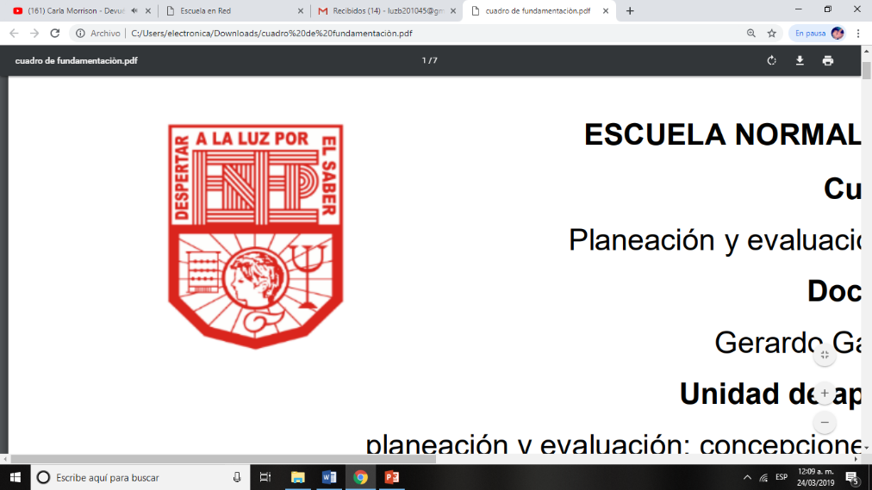

**Curso:**

Bases legales y normativas de la educación básica

**Profesor:**

Arturo Flores Rodríguez

**Alumna:**

Luz María Velásquez MataNo.20

3**°** “B”

**“Actividad 2.2. Reporte de vídeos”**

Unidad de aprendizaje II. Responsabilidades legales y éticos del quehacer profesional.

Competencias profesionales

* Integra recursos de la investigación educativa para enriquecer su práctica profesional, expresando su interés por el conocimiento, la ciencia y la mejora de la educación.
* Actúa de manera ética ante la diversidad de situaciones que se presentan en la práctica profesional.

16 de mayo de 2021 Saltillo, Coahuila

**Reporte de vídeos.**

Cuando una persona tiene deseos de salir adelante y luchar por sus sueños, lo hará sin importar las condiciones y el contexto en las que se encuentre, se necesita que tenga una decisión definida sobre lo que quiere y a donde puede llegar personal y profesionalmente si tiene acceso a la educación.

Sin embargo, aunque los niños accedan a la educación y estén decididos sobre lo que quieren, en muchos lugares no se les brinda de la forma más conveniente ya que no se les motiva ni desarrollan sus talentos, se solventa en tiempos pasados y por más que se ha intentado reformar la educación sigue estando desfasada por lo que no funciona para las exigencias y desafíos que se presentan en la actualidad.

Existen 3 objetivos que hay que tomar en cuenta en la educación; la economía, la cultura y lo personal, en este aspecto cabe recalcar que se ha fallado ya que no se adquieren las aptitudes y habilidades necesarias para desenvolverse en lo que las personas son buenas y algunas veces ni siquiera conocen su talento, puede que tengan mucha teoría pero no saben como llevarlo a la práctica, educando solamente su cerebro y no su cuerpo, es decir, de manera deficiente.

En la educación es necesario desarrollar la creatividad, la autonomía y que los estudiantes aprendan a aprender para que tengan la capacidad de enfrentarse intentar y solucionar los desafíos que se le presenten.

Para lograrlo influye mucho el docente frente a grupo puesto que debe ser una persona con una buena personalidad, que construya un ambiente de respeto, armonía y amor pedagógico hacia los niños pues si se pretende que un niño aprenda cierto conocimiento en un ambiente negativo, limitado y con un docente que hace su labor de mala manera no se transmitirá igual ni se obtendrán los mismos resultados si se trabaja en un ambiente positivo con un maestro motivador que dispuesto a ayudarlo y guiarlo en su aprendizaje y formación como persona. Nunca se podrá sustituir al docente debido a es el único con la capacidad de ayudar a la construcción de personas.

La educación es transmitir y enseñar una diversidad de conocimientos y valores humanos de la mejor manera para los estudiantes dentro del aula con dignidad ya que es un derecho de todos los humanos y aunque a veces se piensa que la educación es igual en todos los países en el que los padres llevan a sus hijos a la institución de la escuela en coche, en camión y caminando en calles pavimentadas dentro de una ciudad “normal”, esto no es así.

En otros muchos países acceder a esta es sumamente complicado porque están a una gran distancia del hogar de los niños por lo que tienen que tomar caminos arriesgados y difíciles para poder llegar a la escuela literalmente por tierra, mar y aire haciendo el recorrido por medio de autos, de lanchas, en los techos de barcos, por puentes colgantes, por tirolesas de acero, con animales como toros, burros, caballos, etc., caminando, nadando y muchas maneras que han creado por su aspiración de educarse.

Sin embargo, para ellos es algo cotidiano, están acostumbrados a recorrerlos la mayoría de los días, no les importa cuán peligroso sea y están dispuestos a realizarlos con tal de aprender y adquirir conocimientos nuevos, cabe recalcar que todos tienen una actitud de empatía y solidaridad para apoyarse unos con otro.

Este es un ejemplo donde se quebranta el respeto a la dignidad humana de los estudiantes, no se cumple como se debería hacer pues los niños ponen en riesgo su integridad por acceder a la educación cuando no debería ser así porque todos merecen las mismas oportunidades y facilidades en todos los aspectos de su paso a la educación.

**Actividad número 2.2.**

**Actividad individual.**

1. Observa los siguientes tres videos siguientes y elabora un solo reporte de video considerando la información que proporciona cada uno de ellos.
2. VIDEO. Camino a la escuela <https://youtu.be/8OHV5zpVpZ0>
3. VIDEO. El valor de la educación: ayer, hoy y mañana. Conferencia de Joan Manuel del Pozo (Min. 0-9:46) <https://youtu.be/oBxcVWrU-w8>
4. VIDEO ¿Por qué el sistema educativo es anacrónico? <https://youtu.be/2UpLunVDQ40>

**RÚBRICA ACTIVIDAD 2.2.**

El plagio invalida actividad.

|  |  |  |  |  |  |  |  |  |  |  |
| --- | --- | --- | --- | --- | --- | --- | --- | --- | --- | --- |
|  | **10. EXCELENTE** | | **9. MUY BIEN** | | **8. BIEN** | | **7. SATISFACTORIO** | | **6. ESCASO** | |
| **APUNTES** | Los apuntes están organizados con mucho cuidado. |  | Los apuntes están organizados con atención |  | Los apuntes están poco organizados deficientemente |  | Los apuntes no tienen organización |  | Carece de apuntes o son escasos. |  |
| **EXPOSICIÓN DE LOS ASPECTOS IMPORTANTES** | Contiene todos los aspectos importantes del tema o temas, expuestos de forma clara y ordenada. |  | Contiene un 80 % de los aspectos importantes del tema o temas, expuestos de forma clara y ordenada. |  | Contiene un 75 % de los aspectos importantes del tema o temas, pero no se encuentran expuestos de forma clara y ordenada. |  | Contiene un 50 % de los aspectos importantes del tema o temas, pero no se encuentran expuestos de forma clara y ordenada. |  | Contiene menos de un  50 % de los aspectos importantes del tema o temas, pero no se encuentran expuestos de forma clara y ordenada. |  |
| **CANTIDAD  DE INFORMACIÓN** | Tiene información de todos los temas y preguntas tratados. |  | Tiene información de todos los temas y de la mayoría de las preguntas tratadas. |  | Tiene información de casi todos los temas y preguntas tratados. |  | Tiene información de algunos de los temas y preguntas tratados. |  | No tiene información o esta es muy escasa. |  |
| **ORGANIZACIÓN** | La información está muy bien organizada con párrafos bien redactados y con subtítulos. |  | La información está organizada con párrafos bien redactados. |  | La información está organizada, pero los párrafos no están bien redactados. |  | La información proporcionada no parece estar organizada. |  | La información carece de estructura de redacción. |  |
| **IDEAS RELEVANTES** | La información está claramente relacionada con el tema principal y proporciona varias ideas secundarias y/o ejemplos. |  | La información tiene las ideas principales y una o dos ideas secundarias. |  | La información tiene las ideas principales, pero no las secundarias. |  | La información tiene alguna de las ideas principales. |  | La información no tiene ideas principales. |  |
| **GRAMÁTICA  Y ORTOGRAFÍA** | No hay errores gramaticales, ortográficos o de puntuación. |  | Existen 1-2 errores gramaticales, ortográficos o de puntuación. |  | Existen 3-4 errores gramaticales, ortográficos o de puntuación. |  | Existen 5-6 errores gramaticales, ortográficos o de puntuación. |  | Existen 7 o más errores gramaticales, ortográficos o de puntuación. |  |